**I CAMPEONATO CUATRO Y MEDIO DE HUARTE FEMENINO(25/10 al 8/12)**

***EMAKUMEZKOEN UHARTEKO LAU TERDIKO 1.TXAPELKETA(Urriaren 25tik Abenduaren 8 arte)***

Desde el 25 de Octubre y hasta el 8 de Diciembre, en el acogedor Toki Alai de Huarte se llevarán a cabo las jornadas del I.er Cto Cuatro y medio de Huarte Femenino los Miércoles y Viernes a las 7 de la tarde, habrá una previa entre 6 pelotaris y luego cuartos, semifinal y final.

Desde el Club Pelotazale Huarte, queremos dar la oportunidad y la visibilidad a las jóvenes pelotaris de mano que hay en el mundo pelotazale. Pero queremos solamente a las mejores y más jóvenes porque lo que buscamos es que den espectáculo, por lo que competirán con pelota mixta (con tacos) y no con blanda, para dar una mayor viveza al juego. Será por invitación y en éste primer año son 5 Navarras, 4 Guipuzcoanas, 1 Alavesa y 1 Riojana. En una sola categoría, a pesar de la diferencia de edad entre ellas, porque tampoco hay mucho más, daremos un poco ventaja en el saque a las más jóvenes, para tratar de igualar y que salgan buenos partidos.

Las Pelotaris participantes son:

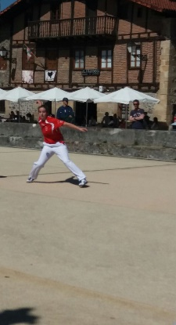 Miriam Arrillaga de Aginaga, Club Suberri, 17 años

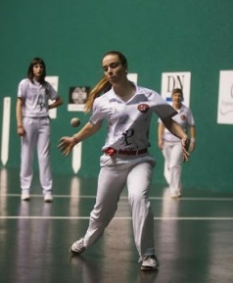 Lara Ruiz de Eulate, C.D. Ameskoa, 16 años

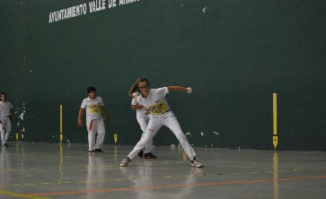Arrate Bergara de Tudela, Club Eraso, 16 años

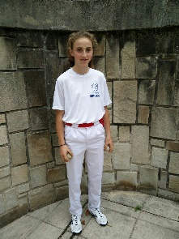 Miren Larrarte de Bidania, Club Suberri, 15 años

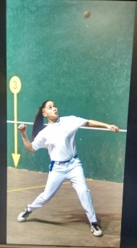 Alba Martínez de Baños de Río Tobía, Club Barberito, 15 años

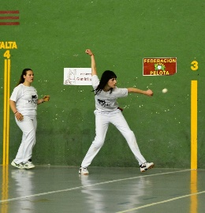 Olatz Ruíz de Larramendi de Eulate, C.D. Ameskoa, 14 años

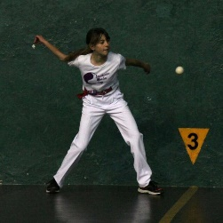 Naroa Agirre de Zestoa, Club Zestoa, 14 años

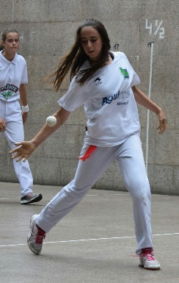 Leire Garai de Vitoria/Gasteiz, Club Zaramaga, 14 años

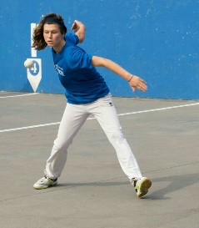 Maddi Unanue de Azpeitia, Club Emakume Txokoa, 12 años

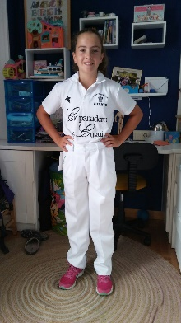 Ane Mendiburu de Huarte, Club Pelotazale Huarte, 12 años

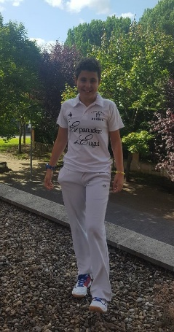 Ainhoa Beruete de Huarte, Club Pelotazale Huarte, 11 años

Jugarán a la vez que el XXIV Cto del 4 y medio de Huarte masculino

Una vez que empiece el campeonato femenino, se empezara con 1 partido de chicas, y luego 3 partidos de chicos en la misma jornada.

No queremos que el I Cto. Cuatro y medio Femenino de Huarte sea un campeonato más (Dentro de la casi nula actividad que hay de mano femenina) sino que sea **EL CAMPEONATO POR EXCELENCIA EN EL MUNDO DE LA MANO FEMENINA**

Agradecer el apoyo de El Panadero de Eugui, Ayuntamiento de Huarte, Federación Navarra de Pelota Vasca, Instituto Navarro de Deporte y Juventud, Gobierno de Navarra, Instituto Navarro para la Igualdad y Caixabank, y especialmente de la junta del Club Pelotazale Huarte, sin su colaboración no habría sido posible la celebración de éste evento.



